Настройка VPN в Windows Vista
1. Нажмите «Пуск», далее найдите «Панель управления» и зайдите туда.
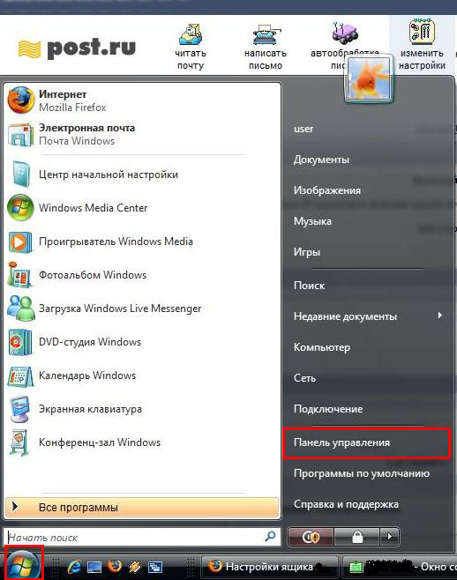

2. В «Панели управления» найдите «Центр управления сетями и общим доступом» и зайдите туда.

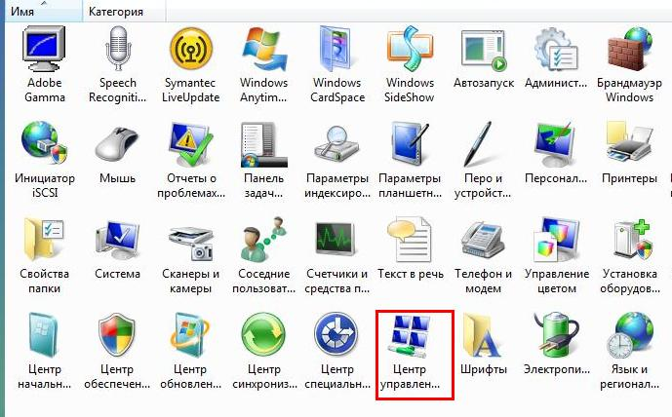

3. В левой части появившегося окна выберите пункт "Установка подключения или сети".

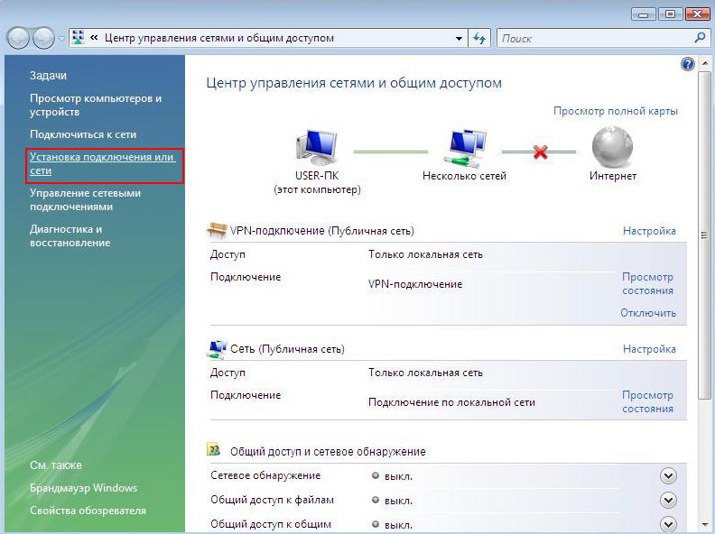

4. В появившемся окне выбора вариантов подключения выберите "Подключение к рабочему месту".

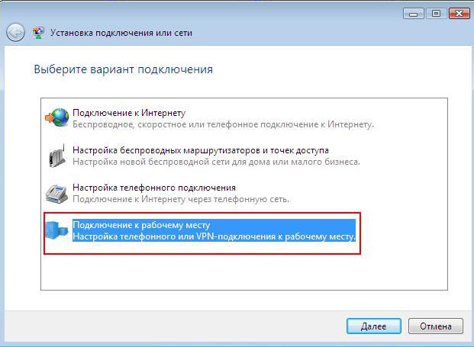

5. Выберите пункт "Использовать мое подключение к Интернету (vpn)".

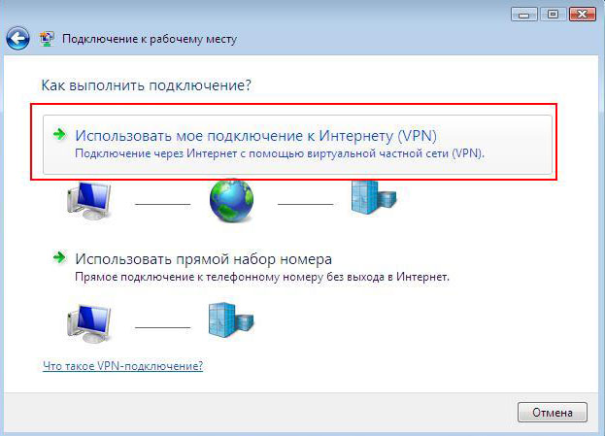

6. В данном окне выберите пункт "Отложить настройку подключения к Интернету".

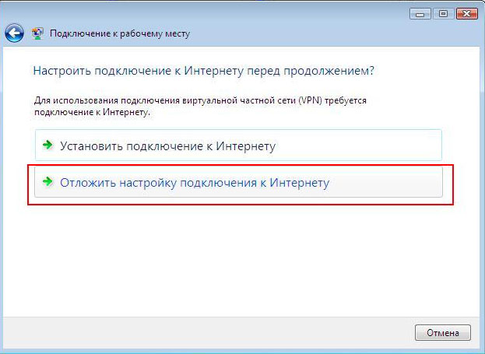

7. В поле "Адрес в Интернете" введите: vpn.lansp.ru.
В поле "Имя местоназначения" введите "Интернет (это название Вашего подключения и оно может быть любым).
Важно! Поставьте галочку "Не подключаться сейчас, только выполнить установку для подключения в будущем". И кликните на кнопку "Далее".

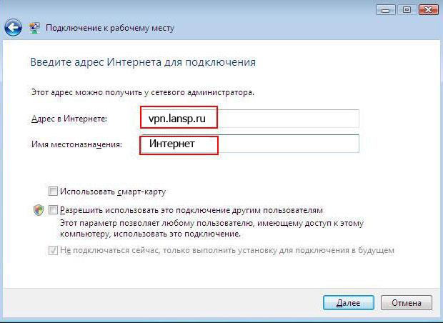

8. В поле "Пользователь" введите из Договора Ваш логин для доступа в Интернет, в поле "Пароль", соответственно, Ваш пароль. Если Вы сомневаетесь в правильности вводимого пароля, то поставьте галочку "Отображать вводимый пароль". Кликните на кнопку "Создать".

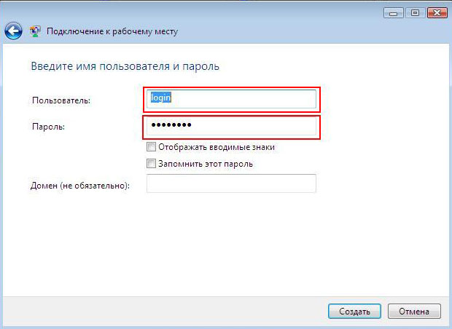

Важно! Перед тем, как подключиться к Интернету, необходимо повторить первые 2 (два) шага: Панель управления - Центр Управления Сетями и Общим Доступом. На третьем шаге выбираем пункт «Управление Сетевыми Подключениями»
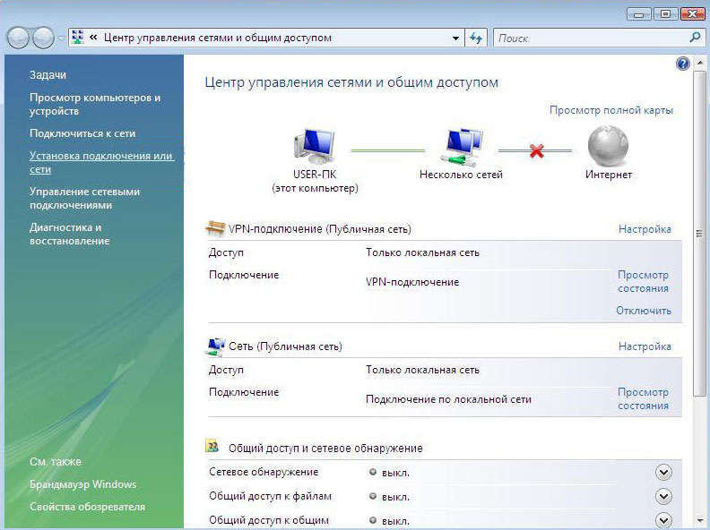
Далее в открывшемся окне нужно кликнуть правой кнопкой мыши на только что созданном подключении Интернет и выбрать пункт «Свойства», открыть вкладку «Безопасность» и снять галочку «Требуется Шифрование Данных».
Приятной работы.

